İSTANBUL’DAKİ TAKSİ İŞLETMECİLİĞİNİN İRDELENMESİ VE CBS DESTEKLİ DÜZENLEME ÖNERİSİ
U. Munzuroğlu¹ , D. Z. Şeker² , N. Musaoğlu³
¹İBB Ulaşım Daire Başkanlığı Ulaşım Koordinasyon Müdürlüğü, İstanbul, umunzuroglu@gmail.com
²İstanbul Teknik Üniversitesi, Jeodezi ve Fotogrametri Mühendisliği Bölümü, Fotogrametri Anabilim Dalı, İstanbul, dzseker@ins.itu.edu.tr
³İstanbul Teknik Üniversitesi, Jeodezi ve Fotogrametri Mühendisliği Bölümü, Uzaktan Algılama Anabilim Dalı, İstanbul, nmusaoglu@ins.itu.edu.tr

ÖZET

Bu çalışmada, İstanbul’daki mevcut taksi işletmeciliği yasal ve mevcut durum açısından incelenmiş, taksi işletmeciliği ile ilgili bir saha (anket) çalışması yapılarak taksicilerin mevcut durumda ne gibi sorunlar yaşadıkları ve işletmecilik açısından çözüm getirilmesi gereken konuların neler olduğu ortaya çıkarılmaya çalışılmıştır. Taksilerin daha verimli çalışmaları için onlara belirli yerlerde düzenli bir şekilde yolcu alabilmelerini sağlayabilmeleri için uygun görülen yerlerde Taksi İndirme-Bindirme ve Bekleme yerlerinin oluşturulması ve var olan yerlerde ise sayılarının artırılması gerekmektedir. Bu yerlerin planlanması için CBS yöntemi esas alınarak uygulamalar yapılmıştır. Ayrıca halka daha kaliteli ve güvenli bir hizmet verecek şekilde çalışabilmelerini sağlamak için işletmecilik ölçeğinde Taksi Çağrı merkezlerinin oluşturulması gerektiği görülmüştür.
Anahtar Sözcükler: Taksi işletmeciliği, CBS, Ulaşım.

ABSTRACT

AN APPROACH FOR SEMI-AUTOMATIC EXTRACTION OF FEATURES FROM AERIAL PHOTOGRAPHS

In this study the legal and present conditions of the taxi business management in İstanbul is investigated. To reach this purpose a survey about taxi business management is performed and worked to learn about the problems that taxi drivers face up to while working and to indicate the problems of the taxi business management . In order to make the taxi drivers work efficiently, it is obligatory to build more taxi stations for passengers to get in and get out safely. In the process of planning of taxi stations, GIS method applications are performed. Also, the necessity of establishing taxi-call centers is observed to provide safer and higher quality serve to public.
Keywords: Taxi management, GIS, Transportation.

1. GİRİŞ

İstanbul iki kıtanın birleştiği, geçmişinde birden çok medeniyeti ağırlamış ve başkentlik etmiş, konumu ve coğrafi yapısı ile dünyanın en önemli metropollerinden biridir. Türkiye’nin yönetim açısından olmasa da sosyo-kültürel ve ekonomik açıdan başkenti olan ve barındırdığı finans, ticaret, üretim, yüksek eğitim, sağlık ve turizm gibi fonksiyonlarıyla kentsel yaşamda ulaşım talebi oldukça fazla olan İstanbul, nüfusu ile de Avrupa’nın dördüncü büyük kentidir (www. ntvmsnbc.com).

Oluşan yeni merkezi iş alanları ve alt merkezleri ile İstanbul, çok merkezli bir metropol olma özelliğini tam olarak kazanmıştır (Tekeli, 1998). 2000 yılı resmi sayım sonuçlarına göre 10.018.735 olan yerleşik nüfus, iş amaçlı ve turistik amaçlı günü birlik seyahatler neticesinde gün içerisinde daha yüksek değerlere ulaşmaktadır (www.ibb.gov.tr). İstanbul’da ulaşımın sağlıklı, rahat ve düzenli bir şekilde sağlanabilmesi için öncelikli olarak ulaşım sorunu, belirli bir plan ve program çerçevesinde ele alınmalıdır. İstanbul kent içi ulaşımının bugünkü durumuna bakıldığında karayolu ile yolcu taşımacılığının toplam kent içi ulaşımın içerisinde %90’lık bir paya sahip olduğu dikkati çekmektedir (Topuz,V., Akbaş,A., Tektaş, M., 2002). Fakat karayolu ile yolcu taşımacılığı irdelendiğinde, ulaşım kuruluşlarının araç ve yolcu sayıları bakımından toplam içerisindeki payları, taksi taşımacılığının en son sıralarda yer aldığını göstermektedir. Bunun sebepleri olarak taksi taşımacılığına gereken önemin verilmemesi, kent içi ulaşım sistemin etkin bir parçası olarak düşünülmemesi, taksi sistemi içerisindeki koordinasyon eksikliği, altyapı yetersizliği, gelişen teknolojinin takip edilememesi ve işletmecilikte gerekli olan düzenlemelerin yapılmaması sayılabilir.

Bugün İstanbul’da kayıtlı 17416 ticari taksi mevcuttur. Gün genelinde taksi taşımacılığının oranının düşük olmasına rağmen, yoğun saatlerde taksi bulmak sorun olabilmektedir (Yayla ve diğ., 2004). Özellikle taksilerin belli bir işletmecilik anlayışı ile işletilmemesi bu araçların trafikte gelişi güzel seyretmelerine neden olmaktadır. Taksilerin hemen hemen hepsi günün önemli bir kısmında seyir halindedir. İstanbul trafiğinde yolcu alana kadar boş gezen taksiler kentin trafiğini oldukça olumsuz etkilemektedir. Bu nedenle taksi taşımacılığındaki sorunların neler olduğu belirlenmeli ve çözülmelidir.

Bu çalışmanın amacı; taksi taşımacılığının da kent içi ulaşım sisteminin önemli bir parçası olduğunun göz önüne alınması ve mevcut olumsuzlukların giderilerek çağdaş ve verimli bir işletmeciliğin gerçekleştirilmesi için mekansal ve idari düzenlemelerin nasıl yapılabileceğinin örneklerle ortaya konmasıdır.

Kente hizmet eden ticari taksilerin devamlı ve özellikle trafiğin yoğun olduğu saatlerde boş olarak müşteri aramak için dolaşımlarını en aza indirmek, yol üzerinde rastgele noktalarda bekleme yapmalarının önüne geçmek, ekonomik ve çevre kayıplarını minimuma indirmek ve vatandaşlara hizmeti kolaylaştırmak için taksilerin indirme/bindirme ve bekleme yapabilecekleri uygun yerlerin Coğrafi Bilgi Sistemleri (CBS) gibi modern teknolojilerin yardımıyla belirlenmesi, taksi duraklarının düzenlenerek çağrı merkezlerinin oluşturulması ve bu merkezlerin araç takip sistemlerini kullanarak taksilerin yolcularıyla birlikte daha güvenli ve iyi hizmet alabilmesini sağlamaya yönelik esasların belirlenmesidir (Munzuroğlu, 2005).

İSTANBUL KENT İÇİ YOLCU TAŞIMACILIĞINDA MEVCUT DURUM

İstanbul genelinde mevcut ulaşım durumu yolcu taşıma türlerine göre karayolu, raylı sistemler ve deniz ulaşımı olmak üzere üç grupta sınıflandırılabilir. Bu sınıflandırma Şekil 1’de verilmiştir.
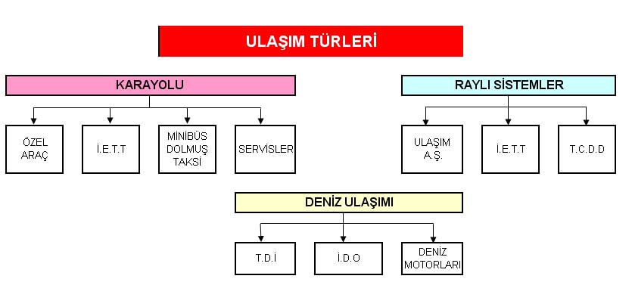
Şekil 1. Ulaşım Türleri (Yayla ve diğ., 2004).
Kent içi ulaşımda özel oto kullanımı % 30, toplu taşıma % 42, diğer ulaşım sistemleri ise % 28 yer tutmaktadır. Toplu taşımacılık içinde kara taşımacılığı % 89, raylı taşımacılık % 6, deniz taşımacılığının payı ise % 5 civarındadır. Tablo 1, İstanbul Kentiçi Ulaşımında Araçlı Yolculukların Türel Dağılımını vermektedir.

3. İSTANBUL KENT İÇİ KARAYOLU İLE YOLCU TAŞIMACILIĞINDA MEVCUT TAKSİ SİSTEMİ

Ülkemizde taksi ulaşımının kamu ulaşım sistemi içinde ele alınması, genellikle taksi taşımacılığının diğer ulaşım türlerinden bağımsız olarak düşünülmesi biçimindedir. Taksiler ile ilgili yasal mevzuat da konunun bu şekilde ele alındığını göstermektedir. Taksiler ile ilgili düzenlemelerin uygulama alanında geçerli olmamasının en önemli nedeni ise denetimin yeterli düzeyde gerçekleştirilememesidir (Ulaşım Planlama Müdürlüğü, 2003). Yaşanan bir başka sorun ise konuyla ilgili birden çok otoritenin söz sahibi olmasıdır. Bu yetki karmaşası kurumlar arasındaki eşgüdüm ve hiyerarşiye zarar vermektedir.

Ticari Taksi ve Dolmuş Otomobillerle ilgili yasa ve yönetmeliklerden bazıları aşağıda belirtilmiştir.

- 3030 sayılı Büyükşehir Belediyelerinin Yönetimi Hakkındaki kanun ve yönetmeliği
- 2918 sayılı Trafik kanunu ve yönetmeliği
- 230 sayılı Taşıt Kanunu
- 507 sayılı Esnaf ve Sanatkarlar kanunu ve yönetmeliği
- Araçların Muayeneleri ile Muayene İstasyonlarının Açılması ve İşletilmesi Hakkındaki Yönetmelik
- UKOME ve İl Trafik Komisyon Kararları
- TSE (Türk Standartları Enstitüsü )çalışmaları

Tablo 1. İstanbul Kentiçi Ulaşımında Araçlı Yolculukların Türel Dağılımı (Yayla ve Diğerleri, 2004)

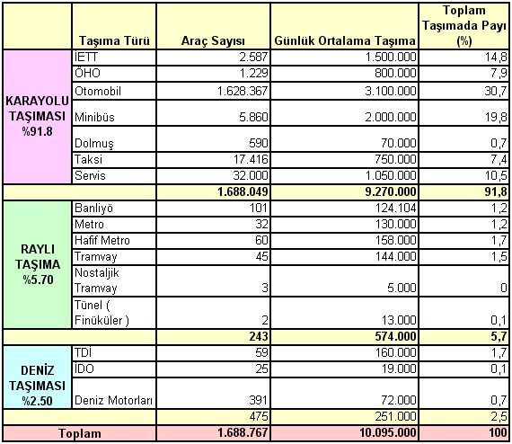

İstanbul’da planlama, yatırım, işletme, yönetim ve denetimle ilgili, işlevsel yetki ve sorumluluklar birçok kurum arasında dağılmıştır. Yukarıda da belirttiğimiz gibi taksi ile ilgili özel yasa ve yönetmelik mevcut olmadığından ve konuyla ilgili olan kurum sayısının da oldukça fazla olmasından dolayı uygulamada pek çok sorun yaşanmaktadır. Şu anki durumda rol oynayan bazı kurum ve kuruluşların görev ve yetkileri birbirleriyle çakışmakta ve çelişmektedir.

İstanbul genelinde mevcut taksi işletmeciliğinde araç, durak ve sürücü bazındaki mevcut duruma bakıldığında İstanbul’daki ticari taksi sayısı mevcut kayıtlara (2001 yılı verilerine) göre 17.416 olarak dondurulmuştur. Bu arada İstanbul genelinde 2.000 dolayında korsan taksi çalıştığı tahmin edilmektedir (Yayla ve diğ., 2004). Trafik Müdürlüğü Levha Şefliği’nden alınan verilere göre Avrupa Yakası’nda 520 durağa bağlı 2943 taksi, Anadolu Yakası’nda ise 155 durağa bağlı 703 taksi olmak üzere İstanbul’da toplam 675 durağa bağlı 3646 taksi bulunmaktadır. Bu da toplam 17.416 taksinin %21’inin bir durağa bağlı olarak çalıştığını göstermektedir. Geri kalan yaklaşık %79’u İstanbul trafiğinde yolcu alana kadar boş gezerek trafik yoğunluğunu önemli ölçüde etkilemektedir. Yurdumuzda, ticari amaçla yük ve yolcu taşımacılığında kamu adına hizmet veren şoför esnafının, hizmetin özelliğine göre eğitilmesi, esnaf-yolcu, esnaf-müşteri ilişkilerinin geliştirilmesi ve kamuya sunulan hizmetlerin iyileştirilmesi amacıyla Milli Eğitim Bakanlığı ve Türkiye Esnaf ve Sanatkarları Konfederasyonu’nun işbirliği ile hazırlanmış olan “Çıraklık Eğitimi Uygulaması Yapılmayan İl ve Meslek Dallarında Mesleki Belgelerin Verilmesine İlişkin Yönetmelik” 20 Ekim 1993 tarih ve 21734 sayılı Resmi Gazete’de yayımlanarak yürürlüğe girmiş bulunmaktadır. Bu yönetmelik hükümlerine göre, şoför esnafının Ticari Taşıt Kullanma Belgesi eğitimine katılmaları ve eğitim sonrası belge almaları zorunluluğu getirilmiştir.

Karayolları Trafik Kanunu’nda değişiklik yapılmasını öngören kanun tasarısı, T.B.M.M.’de 4199 sayılı kanun olarak Kabul edilmiş ve 27.10.1996 gün ve 22.800 sayılı Resmi Gazete’de yayımlanarak yürürlüğe girmiştir. Kanunun Ek 1. maddesi hükmü ile; şehir içinde ve şehirler arası yollarda yük ve yolcu taşımacılığı yapan tüm araçların şoförleri için Ticari Taşıt Kullanma Belgesi sahibi olmaları zorunluluğu getirilmiş, belgesiz araç kullananlara ağır cezai müeyyideler uygulanması öngörülmüş, eğitim ve belgelendirme işlemleri hususunda Federasyona bağlı odalar yetkilendirilmiştir (TŞOF, 1997). Ülkemizdeki modern taksi işletmeciliğinde yapılan çalışmalar araştırıldığında Bursa ve Samsun’da bazı uygulamalara rastlanmıştır. Ayrıca Kadıköy Belediyesi’nin desteği ile bedensel engellilere özel donanımlı araçlarla hizmet veren Alo Engelli Taksi bulunmaktadır (www.engellitaksi.com).

4. YÜRÜTÜLEN SAHA ÇALIŞMASI ve ANALİZLER

Bu çalışmada, İstanbul’daki taksiciler ile ilgili çalışma sistemlerinin araştırılması ve sorunlarının tespiti, durak, taksi ve şoför özelliklerinin araştırılması ve istatistiki bilgi elde etmek amacıyla bir anket çalışması yapılmıştır. Ulaşılmak istenen bilgiler doğrultusunda hazırlanmış olan anket formu, özellikle Beşiktaş İlçesi başta olmak üzere Sarıyer ve Üsküdar ilçelerinde uygulanmıştır. Durak ve Taksi-Şoför bazında olmak üzere, toplam 57 adet anket yapılmıştır. Yapılan anket çalışması için pik saatler gibi özel bir zamanlama seçilmemiş, günün çeşitli saatlerinde gece/gündüz kişilerle yüz yüze görüşülerek yapılmıştır.

Bu bölümde farklı iki adet anket çalışmasına yer verilmiştir. Bunlardan birincisi; bu çalışma çerçevesinde oluşturulan ve birebir görüşmelerle gerçekleştirilen çalışma, diğeri ise İBB Araştırma Müdürlüğü tarafından 1996 yılında yapılan anket çalışmasıdır. Yapılan anket çalışmaları sonucunda; duraklarla yapılan anketlerde şoför sayısının araç sayısının yaklaşık iki olduğu görülmüştür. Haberleşme şekli olarak telsiz ve telefon kullanıldığı tespit edilmiştir. Araç özellikleri ise 4 yolcu kapasiteli olup yakıt türünde genel olarak benzin ve LPG kullanıldığı, klimalı araç sayısının ise oldukça az olduğu ortaya çıkmıştır. Ankete katılanların %54’ünün şoför olarak %25’inin kira ve %21’inin ise kendi aracı olarak çalıştığı tespit edilmiştir. Günlük ortalama çalışma süresinin yaklaşık olarak yarısının müşteri ile geçtiğini ifade etmişlerdir. Günlük ortalama iş sayısının ise 20 civarında olduğu belirtilmiştir. Bir merkezden takip edilmesini isteyen taksicilerin oranı %95, Umuma açık taksi duraklarını(Taksi indirme-bindirme ve bekleme yerleri) isteme oranı %62, Araca GPS takılmasını isteme oranı ise %96’dır.

İ.B.B. Araştırma Müdürlüğü’nün yapmış olduğu ankette aşağıdaki sonuçlar elde edilmiştir. Ankete katılanların %46’sı taksi sahibi olduklarını söylemişlerdir. Taksilerin %40’ı tek şöför ile, %55’i iki şöför ile, %5’i ise üç şöför ile çalıştıklarını belirtmişlerdir. Tek şoför ile çalışan taksilerin %67’sinde taksi sahibi kendi çalışmaktadır. Tek şoför ile çalışan taksilerin %90’ı saat 8:00-20:00 arası olmak üzere günde toplam 12 saat çalışmaktadır. İki şoför ile çalışan taksilerin ise %76’sı 08:00-16:00 ve 16:00-24:00 saatleri arasında olmak üzere günde toplam 16 saat, üç şöförle çalışan taksiler ise saat 07:00-15:00 ; 15:00-01:00 ve 01:00-07:00 olmak üzere günde toplam 24 saat çalışmaktadırlar. Ankete katılan taksiciler günde ortalama 20 sefer yaptıklarını söylemişlerdir. Birden fazla şoförü olan taksiler, ikinci ve/veya üçüncü şoför ile 15-20 sefer daha yapmaktadırlar. Ankete katılan taksicilerin %35’i durağa bağlı olarak çalışmaktadırlar. Durağa bağlı olan taksiciler müşterilerini yoldan ve duraktan alırken günlük çalışma süresinin %55’ini yolda, %40’ını durakta, %5’ini de cepte geçirmektedirler. Ankete katılan taksicilerin %65’i ise herhangi bir durağa bağlı değildirler. Durağa bağlı olmayan taksiciler müşterilerini yoldan almakta ve günlük çalışma süresininin %85-90’nını yolda seyir halinde yada müşteri bekleyerek geçirmektedirler. Cepte bekleyen veya cepten yolcu alan çok az sayıda taksi bulunmaktadır. Araştırma Müdürlüğü yapmış olduğu gözlemler neticesinde, taksilerin transit yollarda trafik yoğunluğuna sebep olmadığı, buna mukabil ana arterlerde daha yoğun olarak seyir ettikleri sonucuna varmıştır.

5. İSTANBUL’DA DAHA ETKİN BİR TAKSİ İŞLETMECİLİĞİ OLUŞTURMAK İÇİN BİR ÇÖZÜM ÖNERİSİ

Taksi taşımacılığı işletmecilik açısından incelendiğinde kaza, soygun, yangın ve benzeri olaylarda şoförün can ve mal güvenliğinin olmaması, trafik ve çevre ile ilgili bilgilere ulaşmada aksaklıkların yaşanması ( kaza, yolun kapalı olması, buzlanma vb.) ve taksi taşımacılığı ile sunulan ulaşım hizmetinde hem taksi hem de müşterinin yaşadığı sorunlar(boş gezme, zaman ve para kaybı) nedeniyle işletmecilikte düzenlemelerin yapılması gerekmektedir. İşletmecilik ölçeğinde yapılacak düzenlemelerle taksi taşımacılığındaki problemlerin halledilmesi için taksilerin şirket, kooperatif vb. birlikler haline getirilmesi gerekmektedir. Kısaca Taksi Çağrı Merkezlerinin oluşturulması gerekmektedir. Bu, taksilerin sevk ve idare kolaylığı için şarttır. Hizmet kalitesini yükseltmek için birden fazla şirket kurulması teşvik edilmelidir (İBB, Araştırma Müdürlüğü, 1996).

Oluşturulacak olan Taksi Çağrı Merkezi; yolcu, taksi şoförü, taksi sahibi, rezervasyon görevlisi ve yönetim açısından bir çok fayda sağlamaktadır. Yolcu için önemli olan operatöre çabuk ulaşmak ve arabanın kendisine ne kadar zamanda ulaşacağını bilmektir. Taksi sürücüsü için, mümkün olduğunca çok iş alması önemlidir. Yolcusuna en kısa zamanda ulaşıp doğru adrese götürmesi için merkezden yol bilgilerini alabilecektir. Ücret nedeniyle güvenlik açısından bir problem oluşursa GPS donanımlı güvenli bir alarm fonksiyonu ile merkez yardım sağlamayacaktır. Taksi sahibi için, her bir sürücünün ne kadar kazandığının tespit edilmesi ve her bir vardiyaya bağlı verimliliğe ait dokümanın hazırlanması gibi bilgileri elde edebilmektedir. Yönetim açısından, geriye-dönük işle ilgili dokümanları toplayabilme, kullanımı kolay faturalama, müşteri taleplerinin iyi tutulması ve güvenli veri ile doğru istatistikler yapılabilmektedir. Sistem taksi şirketinin günlük operasyon planlamasında büyük yardımcıdır.

Taksi Bekleme-İndirme-Bindirme Ceplerinin belirlenmesinde aşağıda belirtilen hususlara dikkat edilmesi gerekmektedir.

- İmar Planına göre kamusal alanda olması
- Ana arterlerde 2 m yaya mesafesi kalacak şekilde ve cep içerisinde olması
- Odak merkezi yerlerde olması (Alışveriş merkezi, büyük oteller, büyük hastaneler civarı)
- İskeleler önü
- Metro ve tren İstasyonları çıkışı
- Devlet dairelerinin yakınları
- Yaya geçitlerinin (hemzenin geçit iki yanı) yanı (Çiftçi ve Çamcı, 2005).
- Ana arter kenarlarında cep içinde giriş ve çıkışları kontrol altına alınarak düzenlenmelidir.
- Tek yönlü tali yollarda zorunluluk halinde mevcut trafik izinde çizgi ile belirlenerek düzenlenebilir.
Taksi bekleme ve indirme-bindirme yerinin uygun bir noktasında Trafik Müdürlüğü’nce hazırlanacak bekleme yerinin; ilçe, cadde ve sokağını, araç sayısını, Ulaştırma Koordinasyon Merkezi (UKOME) karar sayısını belirtir mühürlü levha bulunmalıdır.

Bilişim alanında yapılan çalışmalara bakıldığında, gerçekleştirilen proje ve uygulamaların bir çoğunun mekanla ilintili olduğu görülmektedir. Bu sebeple; ortaya çıkan sosyal ve teknik problemlerin büyük bir kısmına yönelik muhtemel çözüm önerileri, mekansal analizlerle ortaya koyulabilmektedir (Başbakanlık Ulusal Bilgi sistemi, 2000). Taksi işletmeciliğinde de; taksilerin nerelerde olduğunu, hangi bölgelerde yoğunlaştığını, hangi saatlerde verimli çalıştıkları gibi tespite yönelik mekansal analizlerin hemen hepsi Coğrafi Bilgi Sistemleri (CBS) sayesinde yapılabilmektedir.

6. UYGULAMA

Çalışma bölgesi olarak Beşiktaş İlçesi seçilmiştir. Çalışma alanı, Dolmabahçe Caddesi, Barbaros Bulvarı anaarterleri ve Boğaz Köprüsü baz alınarak bu bölgede taksi İndirme-Bindirme ve Bekleme Yerlerinin (Ceplerin) örnek düzenleme çalışması yapılmıştır. Çalışma bölgesi olarak seçilen alan Şekil 2’de verilmiştir.

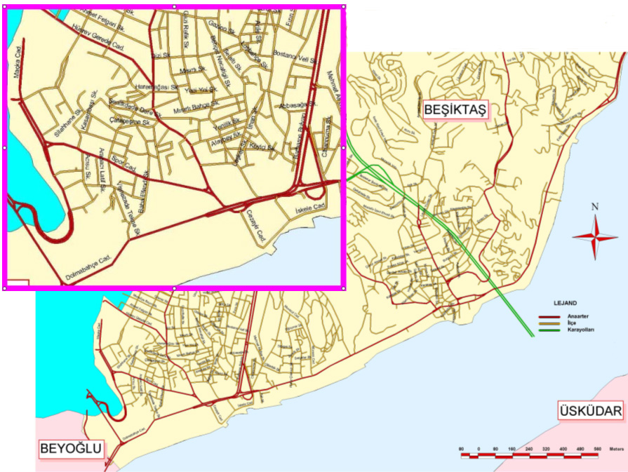
Şekil 2. Beşiktaş İlçesi Taksi İndirme Bindirme ve Bekleme Yerleri İçin Seçilen Çalışma Bölgesi

Yapılan çalışmada öncelikle çalışma bölgesindeki mevcut ve öneri taksi indirme-bindirme ve bekleme yerleri (cepler) tespit edilerek bunların grafik verileri sayısal harita üzerine işlenmiş ve grafik verilere ilgili öznitelik verileri eklenmiştir. Mevcut ve öneri ceplere ait veriler İBB Ulaşım Planlama Müdürlüğü’ünden alınmıştır. Ayrıca tez çalışması içerisinde uygun görülen yerlerde öneri taksi indirme-bindirme ve bekleme yerleri ilave edilmiştir. Örneğin Beşiktaş Dolmabahçe Sarayı önünde taksi indirme-bindirme ve bekleme yeri önerilmiştir. Şekil 3’te mevcut ve öneri taksi indirme-bindirme ve bekleme yerleri görülmektedir. Ayrıca mevcut ve öneri taksi indirme-bindirme ve bekleme yerlerin halihazır haritalardaki durumu da göz önüne alınmıştır.

Çalışma bölgesine ait sayısal haritalar, ilçe sınır verisi, mevcut Taksi indirme-bindirme ve bekleme yerleri (cepleri), öneri Taksi indirme-bindirme ve bekleme yerleri, Beşiktaş ilçesi ana arterleri, çalışma kapsamında yönlendirici olacak tüm ulaşım sistemleri (İETT durakları, raylı sistem, deniz ulaşımı vb.) Arcview CBS yazılımında birleştirilerek pilot projenin altlığı oluşturulmuştur.

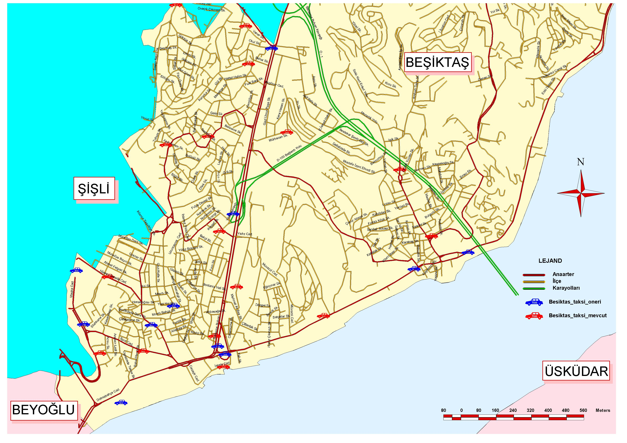
Şekil 3. Beşiktaş İlçesi Mevcut ve Öneri Taksi İndirme Bindirme ve Bekleme Yerleri
7. SONUÇLAR VE ÖNERİLER

Bu çalışmada, İstanbul’daki Taksi İşletmeciliği irdelenmiş ve taksilerin kentiçi ulaşımda yarattığı sorunlar ve sebepler araştırılarak çözüm önerileri geliştirilmiştir. Bu bağlamda, konu ile ilgili yasal ve mevcut durum yurtiçi ve yurtdışı örnekler incelenerek ele alınmıştır. Bu çalışmaların sonucunda taksiciliğin İstanbul kentiçi ulaşım sistemleri içerisinde bir paydaş olarak düşünülmediği ortaya çıkmıştır. Oysaki ulaşım türleri birbirlerine seçenek oluşturmak yerine, birbirleri ile eşgüdümlü olacak ve birbirini tamamlayacak şekilde kullanılmalı, ulaşım sistemi kendi içerisinde ve diğer ulaşım türleri ile bir bütün olarak değerlendirilmelidir.

Yetersiz olan ulaşım altyapısı, idari düzenlemelerdeki noksanlıklar, işletmecilik anlayışının yeterince gelişmemesi, denetimin sağlanamaması nedeniyle taksi ulaşımı verimsiz bir şekilde kullanılmaktadır. Yapılan anket çalışmaları sonucu İstanbul’da çalışan taksicilerin çok azı bir durağa bağlı olarak çalışırken, büyük bir çoğunluğu ise yolcularını yoldan almakta ve günlük çalışma sürelerinin büyük bir kısmını trafikte seyir halinde yada yolcu bekleyerek geçirmektedir. Bu durum trafik yoğunluğunu olumsuz yönde etkilemektedir. Bu olumsuzluğun engellenebilmesi için ilk etapta İstanbul’da bölgesel bazda çok sayıda taksi indirme-bindirme ve bekleme yerlerinin düzenlenmesi yoluna gidilebilir. Yol kenarlarında genellikle cep şeklinde düzenlenecek bu yerler taksicilerin yolcusunu indirdikten sonra yeni yolcu almak amacıyla bekleyebilecekleri ve kısa süre içerisinde yolcu alıp dolu olarak trafiğe katılabilecekleri yerler olmalıdır. Taksi indirme-bindirme ve bekleme yerlerinin konumları yolcu indirme bindirme alışkanlıklarının fazla olduğu noktalar olarak seçilmelidir. Böylelikle taksi indirme-bindirme ve bekleme yerleri garaj niteliğinde olmamalı, taksilerin ortalama bekleme süreleri oldukça kısa olmalıdır. Taksi indirme-bindirme ve bekleme yerleri tüm taksicilere açık olmalı ve taksiciler bu yerlerde bekleme konusunda kendilerini güvende hissetmelidirler.

Daha verimli, halka daha kaliteli ve güvenli taksi işletmeciliğinin sağlanabilmesi için çağrı merkezleri geliştirilmelidir. Çağrı merkezlerinin oluşturulması, öncelikle işletmecilik açısından problemlerin çözülmesinde yardımcı olacaktır. Böylece taksilerin trafik içerisinde sevk ve idaresinde büyük kolaylıklar sağlanmış olacaktır. Hatta hizmetteki kaliteyi artırmak için bu çağrı merkezlerinin sayısının artırılması ve rekabet ortamının oluşturulması gerekmektedir. Taksicilerin eğitiminden, sevk ve yönetiminden bağlı bulundukları çağrı merkezleri sorumlu olacağı için yolcu hangi taksinin hangi çağrı merkezine ait olduğunu araca binmeden önce veya bindikten sonra kolaylıkla ayırt edebilme şansına sahip olacaktır.

Bu çalışmada, Taksi İndirme-Bindirme ve Bekleme Yerlerinin CBS yardımıyla belirlenmesi gerçekleştirilmiştir. CBS, bir çok farklı uygulamanın yanında bu amaç için yararlanılabilecek en iyi araç olarak belirlenmiştir. Benzer çalışmalarda, CBS’den gerek planlama, gerekse karar verme aşamalarında daha fazla yararlanma yoluna gidilmelidir. CBS yazılımlarının programlama dilleri aracılığıyla geliştirilen makrolar yardımıyla yazılımların yetersiz kaldığı durumlarda çözüm önerileri geliştirilebilir. Bu çalışmada böyle bir makro aracılığıyla çözüm önerisi geliştirilerek, Taksi İndirme-Bindirme ve Bekleme yerleri için en uygun yer analizi yapılmıştır. Daha ileri çalışmalarda oluşturulacak CBS yardımıyla, çağrı merkezlerine gelen işler veri tabanına kaydedilebilir, her bir müşteri için en yakın taksiye iş yönlendirmesi yapılarak müşterinin taksi ihtiyacı en kısa zamanda sağlanır. Taksilerin daha verimli çalışmaları için taksilerde güvenliği artırıcı önlemler artırılmalıdır. Araç sürücüsünün can güvenliğinin tehlikede olması durumunda araç yerinin takip edilebilmesi için araçlarda GPS bulunmalıdır. Güvenliği artırıcı önlemlerden biri olarak da nakit para kullanımı yerine kredi kartı kullanımı özendirilmeli ve taksiler de buna uygun donanıma sahip olmalıdır.

KAYNAKLAR

İBB Araştırma Müdürlüğü, 1996. İstanbul Ulaşımında Taksi Tercihleri Ve Yapılabilecek Düzenlemeler, Teknik Rapor.

İBB Ulaşım Planlama Müdürlüğü, 2003. Rapor

Munzuroğlu, Ü., 2005. İstanbul’daki Taksi İşletmeciliği’nin İrdelenmesi ve CBS Destekli Düzenleme Önerisi, Yüksek Lisans Tezi, İTÜ Fen Bilimleri Enstitüsü, Geomatik Programı.

Tekeli, İ., 1998. Türkiye'de Cumhuriyet Döneminde kentsel gelişim ve kent planlaması, 75 Yılda Değişen Kent ve Mimarlık, 1-24, Tarih Vakfı Yayınları, İstanbul.

Topuz,V.,Akbaş, A.,Tektaş, M., 2002. Boğaz Köprüsü Yoluna Katılım Noktalarında Trafik Akımlarının Bulanık Mantık Yaklaşımı İle Kontrolü, TRAFFIC Uluslararası Trafik ve Yol Güvenliği Kongresi, 8-12 Mayıs 2002-Ankara.

TSE Web Sitesi, TS 12727 Nolu ve Nisan 2001 tarihli standardı

TŞOF Türkiye Şoförler ve Otomobilciler Federasyonu, 1997. Şoförün Eğitim Kitabı.

Yayla ve diğerleri, 2004. Toplu Taşıma Sistemi Komisyon Raporu, (Taslak)

www. ntvmsnbc.com

www. ibb.gov.tr

www.engellitaksi.com

